|  |  |  |  |  |  |
| --- | --- | --- | --- | --- | --- |
| FACULTAD: | **Tecnología Informática** | | | | |
| CARRERA: | **Analista Programador** | | | | |
| ALUMNO/A: | **Fernández José Alejandro** | | | | |
| SEDE: | **UAI Online** | | LOCALIZACIÓN: | **Buenos Aires** | |
| ASIGNATURA: | **Sistemas de Computación II** | | | | |
| COMISIÓN: | **O** | | TURNO: | **Noche** | |
| PROFESOR: | **Romero Oscar** | | FECHA: | **16/07/2021** | |
| TIEMPO DE RESOLUCIÓN: | | **90 min** | EXAMEN PARCIAL N°: | | **2 (dos)** |
| MODALIDAD DE RESOLUCIÓN: | | | A Distancia Asincrónico - Escrito | | |
| CALIFICACIÓN: | | |  | | |
| RESULTADOS DE APRENDIZAJE ESPERADO: **Asegurar la comprensión de la Segmentación de Memoria y la Administración de la Pila** | | | | | |

Dado el siguiente estado de la UCP (los registros que no aparecen no son usados por el programa que se está ejecutando):

AX, IP, RE, SP, CS, DS, SS (tomar los valores de la planilla provista por el profesor)

|  |  |  |  |  |  |  |  |  |  |  |  |
| --- | --- | --- | --- | --- | --- | --- | --- | --- | --- | --- | --- |
| Alumno | **AX** | **IP** | **RE** | **SP** | **CS** | **DS** | **SS** | **CALL** | **INT** | **Vec: IP** | **Vec: CS** |
|  | 2345 | 5066 | 7336 | 6789 | 6000 | 6000 | A500 | 3482 | 64 | 1278 | 8000 |

**PUNTO 1:**

Si la siguiente instrucción a ejecutar es CALL 3482 que ocupa 3 bytes, **indicar:**

**1.a** Mediante las componentes XXXX:YYYY de la memoria, en qué dirección de memoria está la instrucción CALL 3482 y cuál es la dirección que aparecerá en el bus de direcciones al buscar esa instrucción.

**1.b** Qué movimientos de información ocurren durante la ejecución de CALL 3482 y con qué valores quedan los registros involucrados.

**1.c** Cómo queda la pila luego de la ejecución de CALL 3482.

**1.a** CALL 3482 se encuentra en **6000:5066**

En el bus de direcciones aparecerá 60000

5066

65066 (0110 0101 0000 0110 0110)

**1.b** Los movimientos que hace la instrucción CALL son:

CALL 3482

SP 🡨SP-2 **6787 🡨 6789-2**

[SP] 🡨IP **[SP]:5069**

IP🡨 IP – DA **IP:3482 🡨 5069+E419**

1.c A500:6787 69

A500:6788 50

A500:6789 XX

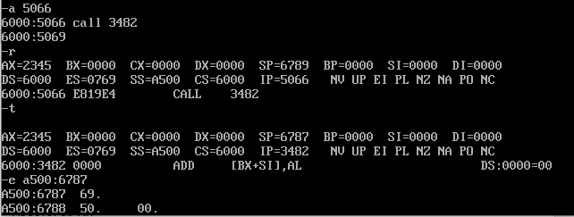

**PUNTO 2:**

Si la subrutina empieza con PUSH AX, **indicar:**

**2.a** Mediante las componentes XXXX:YYYY, donde se encuentra la instrucción PUSH AX y cual es la dirección que aparecerá en el bus de direcciones al buscarse la instrucción PUSH AX.

**2.b** Qué movimientos de información ocurren durante la ejecución de PUSH AX y con qué valores quedan los registros involucrados.

**2.c** Cómo queda la pila luego de la ejecución de PUSH AX

2.a PUSH AX se encuentra en 6000:3482

En el bus de direcciones aparecerá 60000

3482

63482 (0110 0011 0100 1000 0010)

2.b PUSH AX [2345]

SP🡨 SP-2 **SP: 6785 =6787-2**

[SP]🡨 AX **[SP]:2345**

2.c A500:6785 45

A500:6786 23

A500:6787 69

A500:6788 50

A500:6789 XX

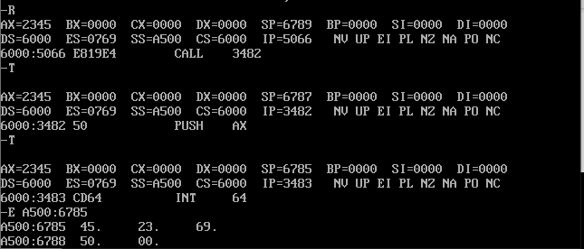

**PUNTO 3:**

Puesto que la subrutina empezó con PUSH AX e INT64, **indicar:**

**3.a** Con qué instrucciones debe terminar.

Debe terminar con: POP AX (para desapilar AX y restablecerlo al valor previo a la subrutina)

RET, vuelve al segmento principal del programa

**3.b** Qué movimientos ocurren cuando se ejecuta cada una, y cómo queda la pila luego de cada ejecución.

**POP AX**

AX 🡨 [SP] **AX:2345**

SP🡨 SP+2 **SP:6787=6785+2**

La pila queda:

A500:6787 69

A500:6788 50

A500:6789 XX

**RET**

IP 🡨 [SP] **IP: 5069**

SP🡨 SP+2 **SP: 6787**

La pila queda:

A500:6789 XX

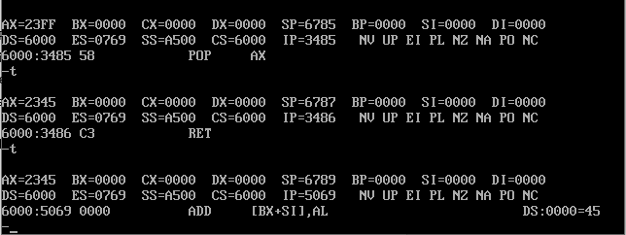

**PUNTO 4:**

Realizar un esquema de la memoria, graficando el proceso llevado a cabo entre los Puntos 1 y 3 de este examen, arrancando en la posición de memoria donde se encuentra el llamado a subrutina del Punto 1, y mostrando qué recorrido realiza el procesador buscando instrucciones en la memoria, hasta volver a ese mismo punto.

